Spreker: Roel Koster  
Onderwerp: Pasen: Jezus leeft!  
Uitgangstekst: 1 kor. 15: 21 Want omdat de dood er is door een mens, is ook de opstanding van de doden er door een Mens.

Datum: 20-04-2025

Infotheek nr: 4515

Presentatie (PPT):

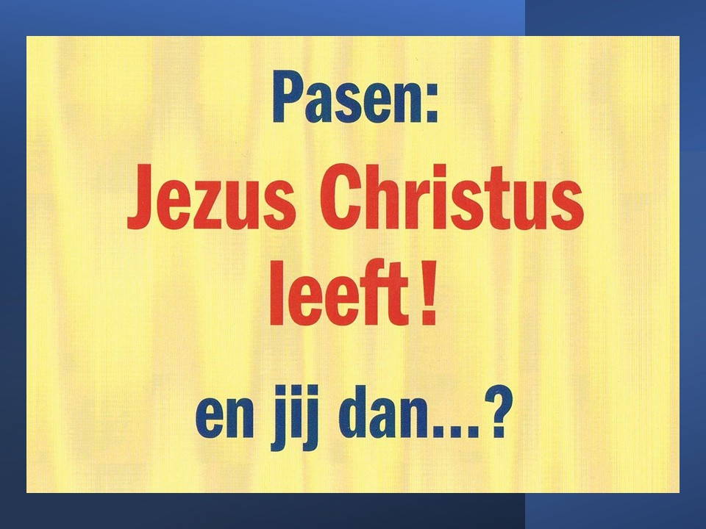

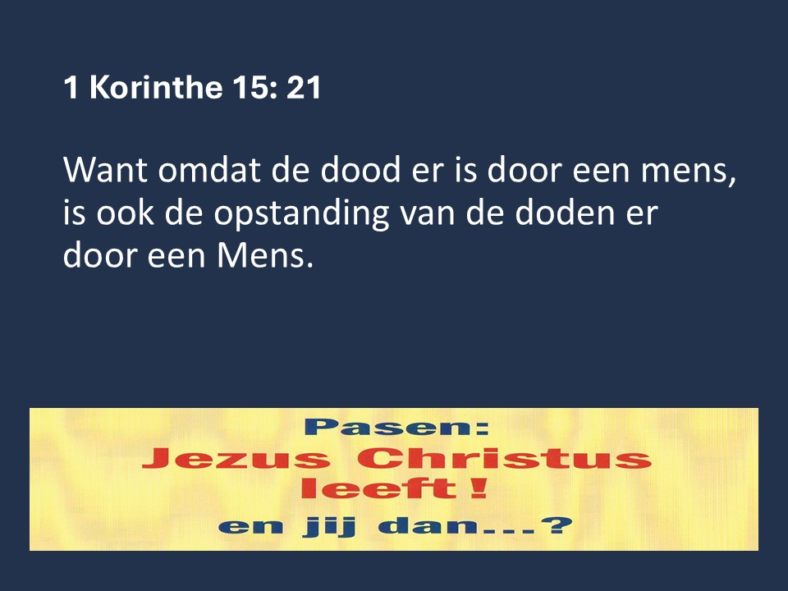

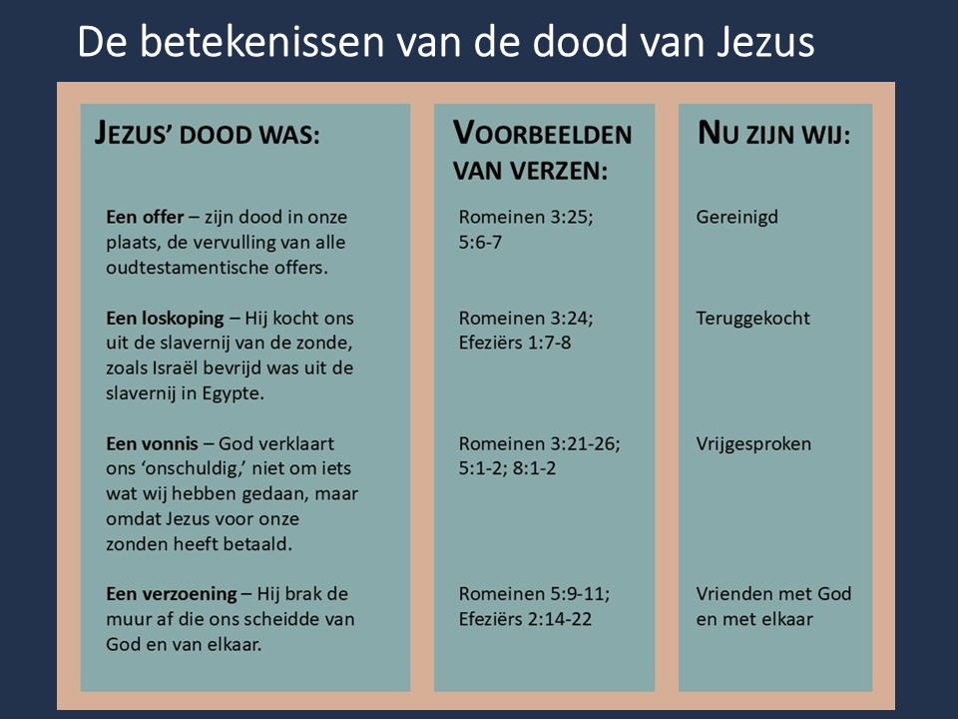

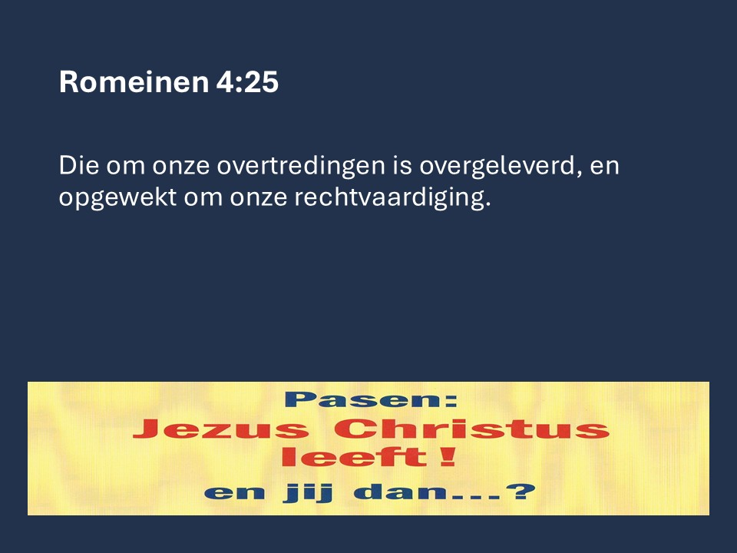

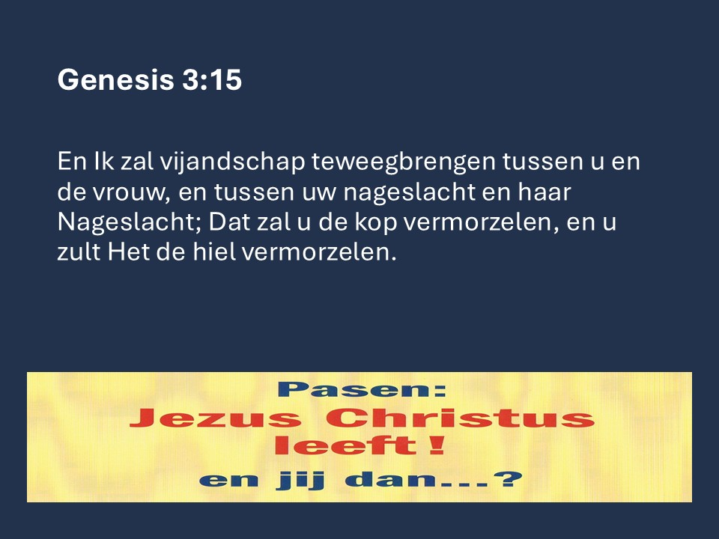

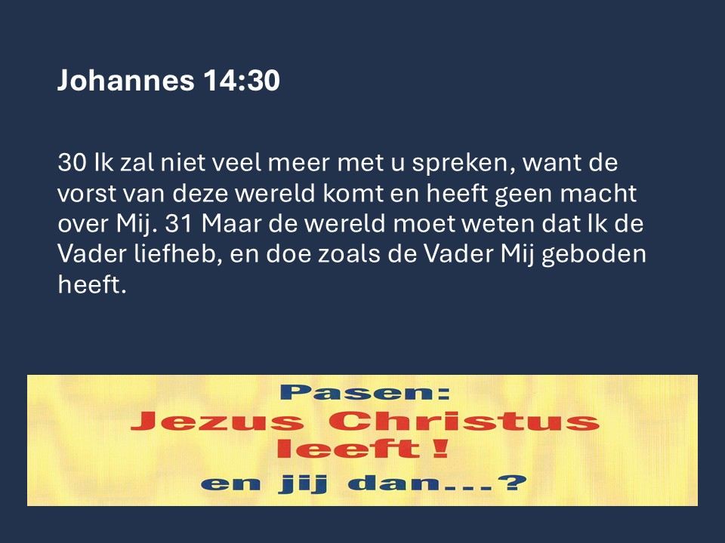

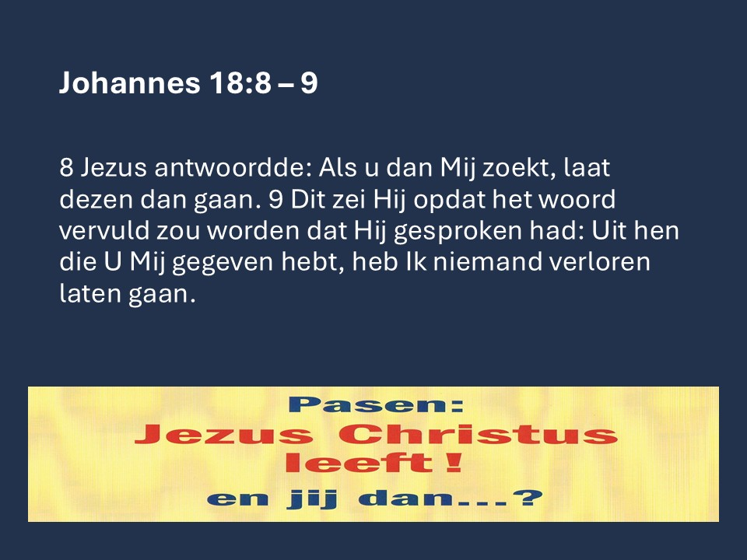

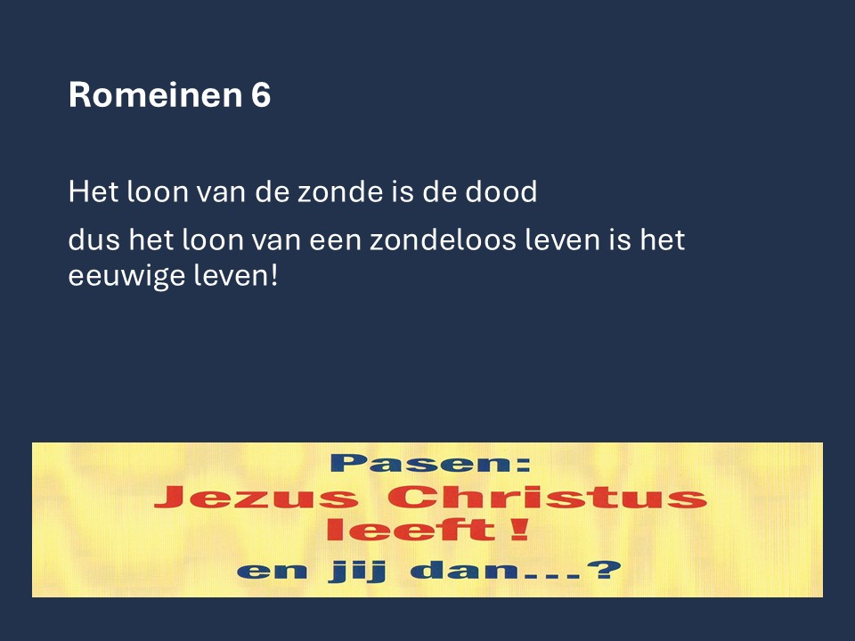

Video aan het einde van de dienst:

[Opgestaan / Juicht want Hij (live) - Sela](https://www.youtube.com/watch?v=7MmSCAArULE)